**NSTITUCIÓN EDUCATIVA MIGUEL DE CERVANTES SAAVEDRA**

**ÁREA DE EDUCACIÓN FÍSICA RECREACIÓN Y DEPORTES**

**DOCENTE: WILLERMAN TIERRADENTRO PEREZ**

**GRADO: OCTAVO**

FUTBOL SALA

TEMA: APUNTES DE FÚTBOL SALA

1. ORIGEN E HISTORIA DEL FÚTBOL SALA.

El fútbol sala tiene su origen en Sudamérica, concretamente en Uruguay alrededor de 1930. Aunque este deporte se reglamentó por primera vez en 1958.

Poco a poco su práctica fue extendiéndose a todos los países sudamericanos y poco a poco se va difundiendo su práctica por diferentes países.

En Europa, alrededor de los años sesenta comienza a tener auge la práctica del fútbol sala.

La evolución del fútbol al fútbol sala pudo deberse a las siguientes razones: El fútbol sala puede practicarse en instalaciones cubiertas, por lo tanto las condiciones climatológicas desfavorables no impiden su práctica.

Las instalaciones para practicar el fútbol sala requieren menor presupuesto para su construcción y mantenimiento.

Es necesario 10 jugadores para realizar un partido, mientras que en el fútbol son necesarios 22 jugadores.

2. ¿DÓNDE SE JUEGA?

Es un rectángulo cuyas dimensiones reglamentarias son de 40 X 20 metros aproximadamente. Las líneas longitudinales se denominan líneas de banda, mientras que las que definen la anchura se llaman líneas de fondo.

|  |  |  |
| --- | --- | --- |
|  | - | Portero: Encargado de proteger la portería y evitar que el balón traspase totalmente la línea de gol. |
|  | - | Cierre: Jugador más atrasado del equipo (excepto el portero) en el ataque. |
|  | - | Atacante derecho (ala derecho): Jugador que ataca por la banda derecha. |
|  | - | Atacante izquierdo (ala izquierdo): Jugador que ataca por la banda izquierda. |
|  | - | Pívot: jugador más adelantado y rápido del equipo. Es muy habilidoso y tiene un control excelente del balón. |

Campo rectangular: 40 metros de largo por 20 m. de ancho, dividido en dos mitades por una línea central.

Círculo central: Situado en el centro de la cancha y tiene un radio de 3 metros.

Área de penalti: área delimitada por una línea continúa dibujada a 6 metros de distancia desde la portería.

Punto de penalti: Círculo pintado a una distancia de 6 metros del centro de cada portería desde donde se ejecuta el penalti.

Punto de doble penalti: Línea pintada a una distancia de 10 metros desde donde se ejecuta el doble penalti.

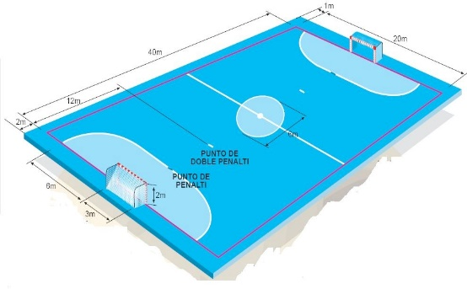

¿CON QUÉ SE JUEGA?.

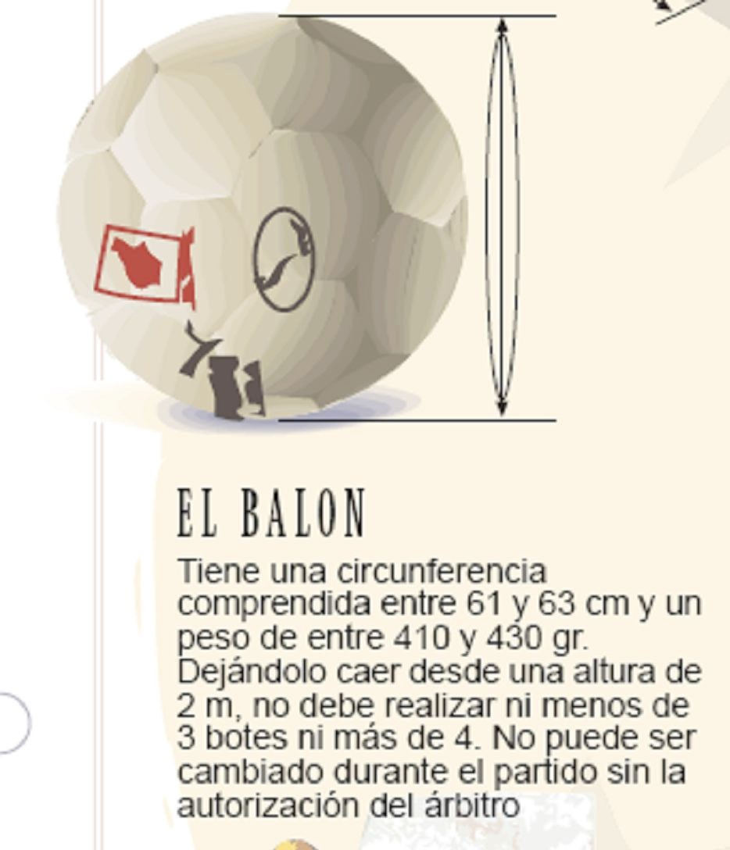

SITUACIONES DE JUEGO.

En un partido de fútbol sala hay 5 jugadores por cada equipo en el campo de juego. En función de la situación de juego (ataque o defensa), los jugadores ocupan posiciones diferentes en el campo.

POSICIONES DE LOS JUGADORES EN ATAQUE:

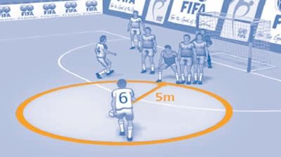

POSICIONES DE LOS JUGADORES EN DEFENSA:

Hay tres formas diferentes de defender en un partido de fútbol sala:

Defensa al hombre. Su objetivo es la contención de los jugadores del equipo contrario, es decir impedir que avancen con el balón. Cada jugador defensor se encarga de defender a un jugador del equipo atacante.

Defensa en zona o libre. Cuando cada jugador se ocupa de una zona determinada del terreno de juego.

Defensa mixta o alternativa. Se impide el avance del contrario “cerrando” nuestro campo y dejando libertad de movimientos al rival en su medio campo.

4. TÉCNICA.

Control en la recepción del balón.

Debes realizar siempre lo más fácil. No te compliques o te quitarán el balón. Ten el balón y no lo pierdas. El balón se puede controlar de diversas formas: o Con el interior del pie. o Con el exterior del pie.

Con el pecho. o Con el empeine. o Con la cabeza. o Con el muslo. o Con el talón.

Parada con la planta.

Control conduciendo el balón.

Se conduce el balón con el interior del pie, el exterior y el empeine exterior. Puedo realizar regates (superar a un contrario con un movimiento rápido del balón) o fintas (movimiento que engaña al defensor haciendo que este realice un movimiento equivocado y dejando paso al atacante).

Golpeos.

Pueden ser:

o Pases: enviar el balón aun compañero o a uno mismo (autopase). o Tiros: se realiza a portería con el fin de marcar gol. o Con la cabeza: para pasar, parar o tirar a portería.

4. ¿CÓMO SE JUEGA?

Duración:

Un partido de fútbol sala se compone de 2 periodos de 20 minutos de duración cada uno, con un descanso de 10 minutos entre periodos.

Cada equipo puede pedir en cada período un “tiempo muerto” de 1 minuto de duración.

Jugadores:

Un equipo de fútbol sala está formado por 12 jugadores como máximo.

De ellos sólo 5 pueden estar en el campo (los otros 7 estarán en el banquillo).

El entrenador puede cambiar a los jugadores tantas veces como quiera.

Inicio y reanudación del partido:

Se realiza mediante un saque desde el círculo central del terreno de juego. Es una forma de iniciar o reanudar el juego, tanto al comienzo del partido, tras Haber marcado un gol, o al comienzo del segundo tiempo del partido.

5. REGLAS BÁSICAS QUE DEBEMOS RESPETAR.

Si el balón sale fuera de banda, será pesto en juego con el pie desde la línea de banda. El jugador que saque, no puede conseguir gol directamente.

Un saque de esquina se concede cuando un jugador contrario toca el balón y sale por encima o los lados de los postes Paysandú la línea de fondo. El saque de esquina se realiza con el pie.

Cuando saca el portero, lo hace con la mano desde el área de penalty. No debt sobrepasar el medio campo. Ningún jugador de campo puede estar dentro del área de penalti en el momento del saque. Tampoco pueden devolve el balón al portero.

Tiro libre: Si algún jugador comate alguna falta, se castiga con un trio libre. El tiro libre se ejecuta desde el lugar donde se cometió la falta o desde la línea de 6 metros si se cometió dentro del área de penalti. Los defensores pueden formar barrera a cinco metros del balón.

5. TIPOS DE FALTAS.

Existen varios tipos de faltas: faltas técnicas, faltas personales y faltas disciplinarias.

Faltas técnicas:

Consisten en empujar, obstruir, golpear, agarrar, zancadillear, jugar de forma peligrosa al contario, perder tiempo y para con la mano el balón.

Se castigan con un tiro libre, salvo se aplica la “ley de la ventaja”. Si existe peligrosidad o voluntariedad, llevará implícita la tarjeta amarilla o azul. Si se comete dentro del área, se castiga con penalti (tiro libre a 6 metros sin barrera y con el portero sobre la línea de portería).

Faltas personales:

Retener el balón el portero más de 5 segundos u otro jugador en otra jugada a balón parado, o el balón dentro del área con éste en juego.

Impedir el movimiento del balón bloqueándolo con el cuerpo.

Tocar el balón el jugador que saca antes de que lo toque odor.

Haler para confundir al contrario.

Que en el “doble penalti” sea tocado el balón antes de alleger a portería por otro jugador, no llegue el balón al área o no se dispare a portería.

Doble penalti: Es un tiro libre sin barrera desde una distancia de 12 metros y con el portero sober la línea de portería.

Las faltas personales se sancionan con posesión del balón por el equipo contrario, que lo pondrá en juego con un saque de banda del punto más cercano al lugar donde se ha producido.

Faltas disciplinarias:

Son infracciones consideradas como faltas de disciplina por los jugadores o técnicos y entrenadores, infringiendo repetidamente el reglamento, protestando, discutiendo, con conductas incorrectas, etc.

Se puede amonestar o sacar tarjeta a un jugador:

Tarjeta amarilla: significa apercibimiento por cometer faltas del reglamento de forma reiterada. La acumulación de tarjetas amarillas supondrá la expulsión del terreno de juego

Tarjeta azul: Significa la expulsión del terreno de juego de un jugador con la posibilidad de que éste sea sustituido por un compañero. Los motivos para que se enseñe esta tarjeta son diversos: acumulación de dos tarjetas amarillas, entradas fuertes, etc.

Tarjeta roja: significa expulsión del terreno de juego. El jugador expulsado no puede ser reemplazado por ningún compañero.

Faltas acumulativas: Son la suma de las faltas efectuadas (técnicas, personales y disciplinarias) por un equipo.

A partir de la sexta falta acumulativa cometida más allá de 12 metros se lanzará un doble penalti. Si se producen a una distancia menor, es tiro libre sin barrera desde el lugar donde se produjo.

ACTIVIDAD

REALIZAR DIAPOSITIVAS DE LA INFORMACION DE LA GUIA PARA LOS QUE NOTIENEN COMPUTADOR LAS HACEN EN CUADERNO

DEL REGLAMENTO OFICIAL DEL FUTBOL SA LA RALIZAR UN PRESENTACION EN POWER POINT DE LAS REGLAS 1,2,3 Y 4